UNIVERSIDADE FEDERAL DO PAMPA
SUBPROJETO ALFABETIZAÇÃO
Curso de Pedagogia

RELATÓRIO FINAL

Bolsista: Louise Fonseca Parcianello
Escola: EMEF Padre Pagliani
Supervisora: Lucimara Chaves
Coordenadora de área: Patrícia dos Santos Moura

Março, 2022.

1º Atividade Pedagógica
Identificando os sons
O curso Tempo de aprender mostra algumas etapas para a alfabetização, dentre elas a identificação dos sons das letras.
Nesse jogo, o aluno terá que reconhecer esses sons. O primeiro passo é jogar o dado, quando ele parar o aluno terá que avançar as casas (compostas por letras) de acordo com o número que o dado permaneceu. Com o peão o jogador andará nas casas e, na letra que parar, ele deverá pronunciar o som da letra corretamente.
Para esse jogo será preciso as seguintes peças: um dado, um peão e um tabuleiro.
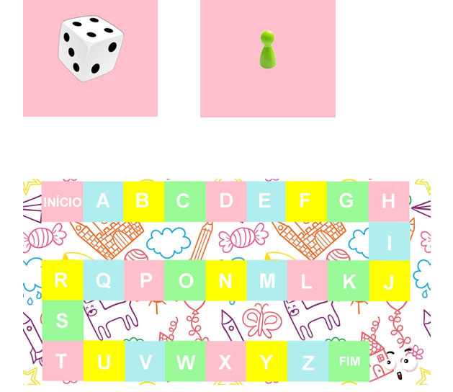

2º Atividade Pedagógica
Adivinhando as palavras
Nesta atividade o aluno deverá adivinhar a palavra pelos sons emitidos por outro colega.
O jogo pode ser jogado em duplas, onde um dos jogadores pegará o papel dobrado dentro de uma caixa e sem ver a palavra escrita, colocará em sua testa, assim o outro jogador irá pronunciar os sons dessa palavra e o participante terá que adivinhá-la.
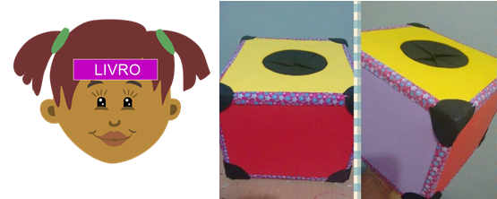

3º Atividade pedagógica

Pronúncia das letras
Nesse jogo, dividiremos a turma em dois grupos, grupo A e grupo B; cada um terá uma vez para jogar.
Então a professora ditará a pronúncia de cada letra de uma palavra, o aluno de um dos grupos, que estiver jogando terá de escrever a palavra ditada pela professora, no quadro, se ele errar não ganhará os pontos, caso contrário, ele poderá acumular seus pontos e no final o grupo que tiver a maior pontuação, ganhará o jogo. O prêmio para o grupo que ganhar ficará a critério do professor.
É interessante que o grupo com menor pontuação também ganhe algo pela tentativa e pela dedicação.
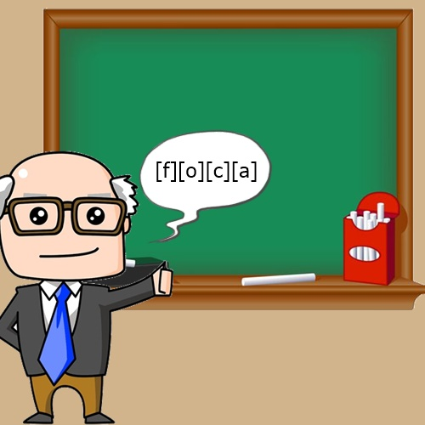

4º atividade pedagógica
Descobrindo palavras de acordo como desenho

Nessa atividade o aluno deverá descobrir qual a palavra de acordo com a primeira letra que começa cada figura. Por exemplo:

Também podemos identificar as vogais e as consoantes da palavra, como:
Quantas vogais tem a palavra descoberta?
Quais são as vogais?
Quantas consoantes tem a palavra descoberta?
Quais são as consoantes?
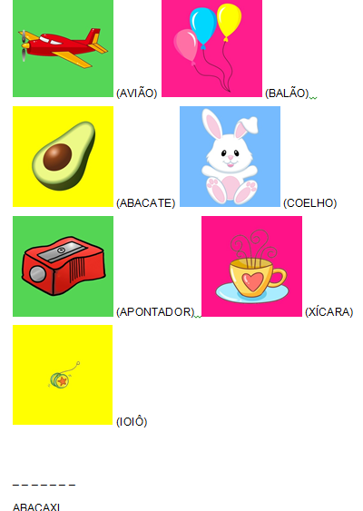

5º Atividade pedagógica
Série recomendada: 1º e 2º ano
Atividade de numeracia
Sugestão: montar um mural com os números, a escrita e a quantidade.
Nessa atividade as crianças terão que pintar os dedos da mão (desenho) correspondente ao número. Exemplo:
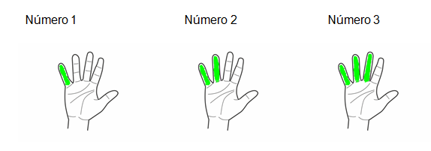
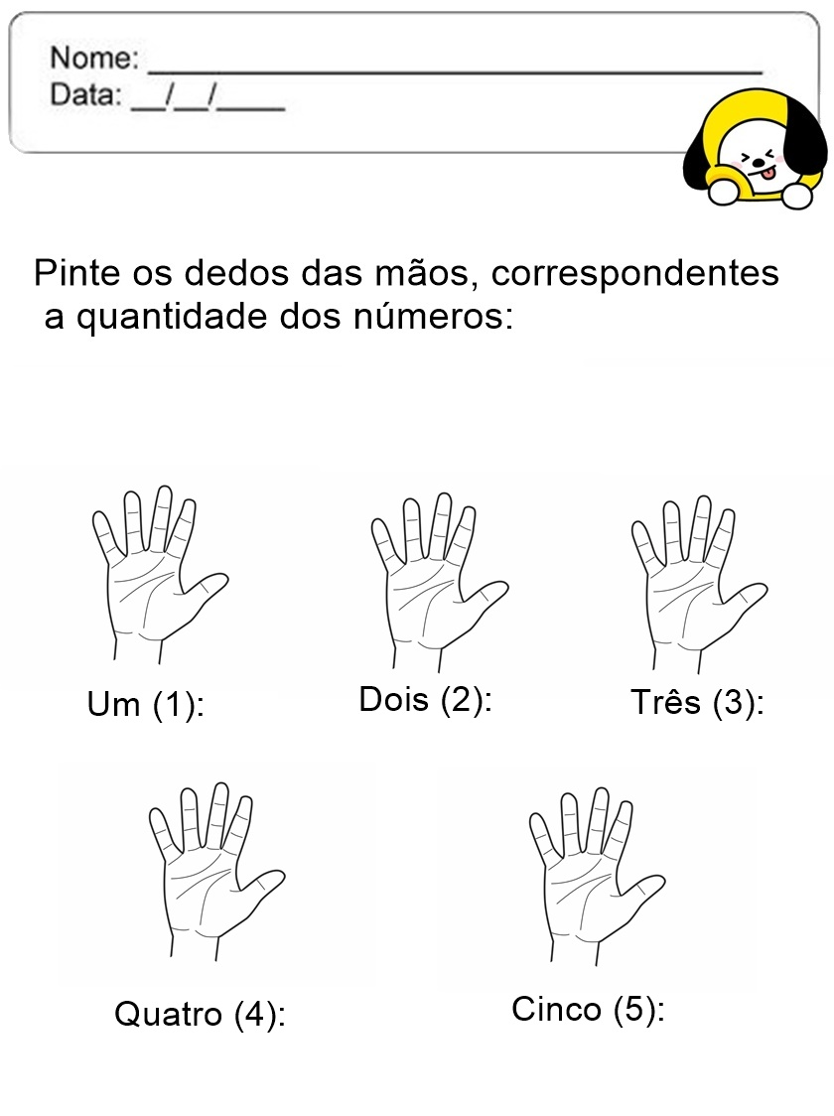

E assim sucessivamente.

6º Atividade Pedagógica
IDENTIFICANDO O ERRO

Série recomendada: 2º e 3º
O objetivo dessa atividade é identificar quais palavras, na estrofe da música, estão erradas e corrigi-las.
“ Todas as coisas têm nome,
Casa, janela e jardim.
Coisas não têm sobrenome
Mas gente sim.
Todas as flores têm nome:
Rosa, camélia e jasmim.
Flores não têm sobrenome,
Mas gente sim.”
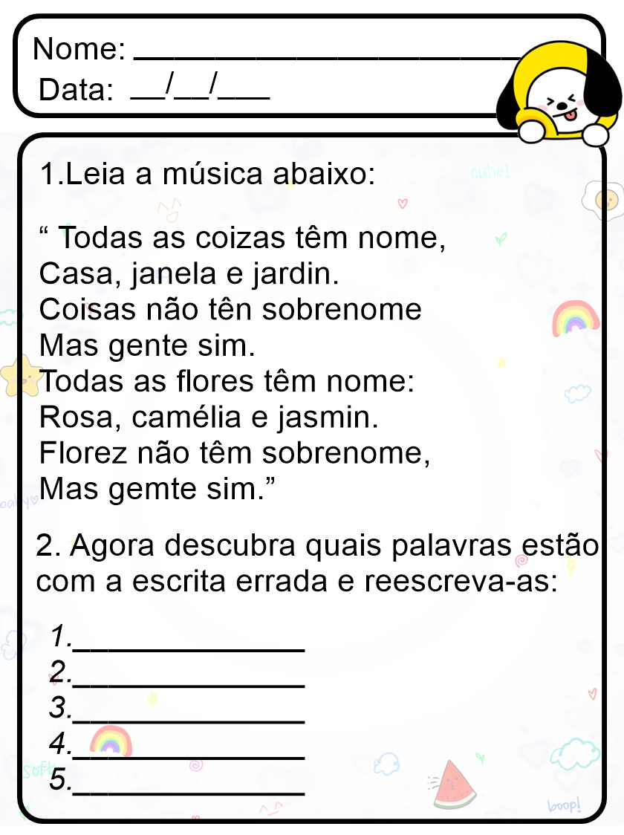

7º Atividade pedagógica
Jogo: Contando as formas geométricas
Séries recomendadas: 1º e 2º anos

Na atividade número um, o aluno deverá somar as figuras geométricas.
Na atividade número dois, o aluno terá que desenhar as formas geométricas.
O objetivo dessa atividade é resolver problemas de adição e reconhecer as figuras geométricas.
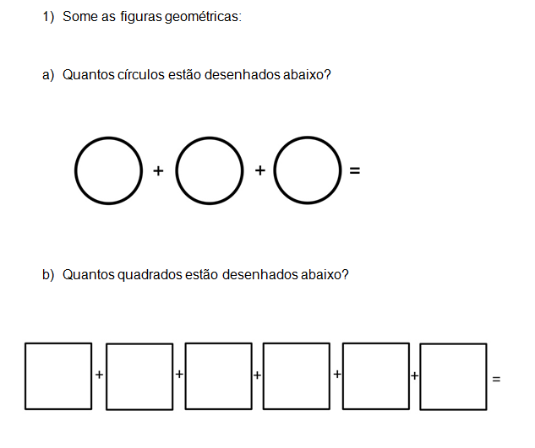
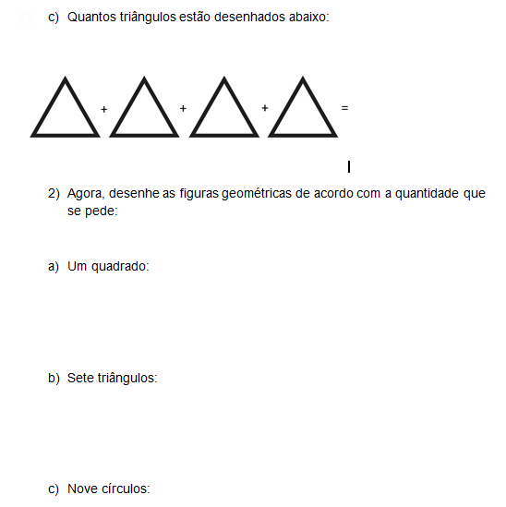

8º Atividade pedagógica
Atividade pedagógica
Jogo: Formando figuras geométricas com palitos
Série recomendada: 3º ano
Objetivos específicos: Reconhecer a face geométrica plana existente em objetos no mundo físico de acordo com suas semelhanças e diferenças.

Nessa atividade os alunos deverão formar figuras geométricas com palitos e massinhas de modelar, também pode ser feito com bala de goma. Exemplo:
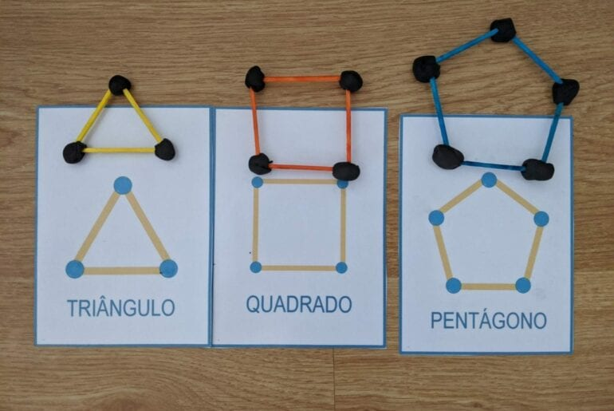

9º Atividade pedagógica
Isolando números, letras e vogais
Séries recomendadas: 2º e 3º anos
Objetivos específicos: Identificar fonemas e sua representação por letras.

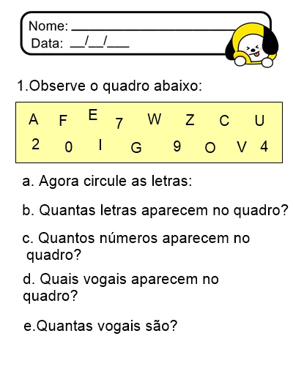

10º Atividade pedagógica
Atividade: Cruzadinha dos desenhos
Séries recomendadas:1º e 2º anos
BNCC: (EF01LP09) Comparar palavras, identificando semelhanças e diferenças entre sílabas iniciais, mediais e finais.
Nessa atividade os alunos deverão completar a cruzadinha de acordo com os desenhos, para isso eles terão que descobrir quais letras estão faltando para formar as palavras.
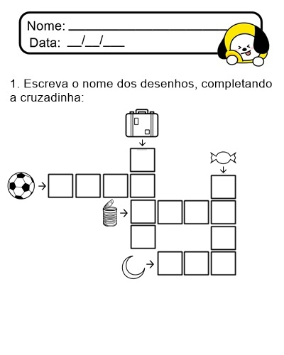

Curso de Pedagogia
1ª ATIVIDADE PEDAGÓGICA DE ALFABETIZAÇÃO
Pibidiano: Louise Fonseca Parcianello
Professor: Marilin Dufau Ano 2021

Estratégia de ensino para trabalhar números de 1 até 10.
➢ Recurso: Folha impressa; lápis e borracha.
➢ Objetivos: (EF01MA02) Quantificação de elementos de uma coleção: estimativas, contagem um a um, pareamento ou outros agrupamentos e comparação.
➢ Público-Alvo: 1° ano do EMEF Padre Pagliani.
➢ Descrição da Atividade: A Atividade de matemática envolve trabalho com música: Os indiozinhos. Na atividade número um os alunos terão que numerar os indiozinhos na canoa; na atividade número 2 eles deverão indicar quantas figuras foram apresentadas.

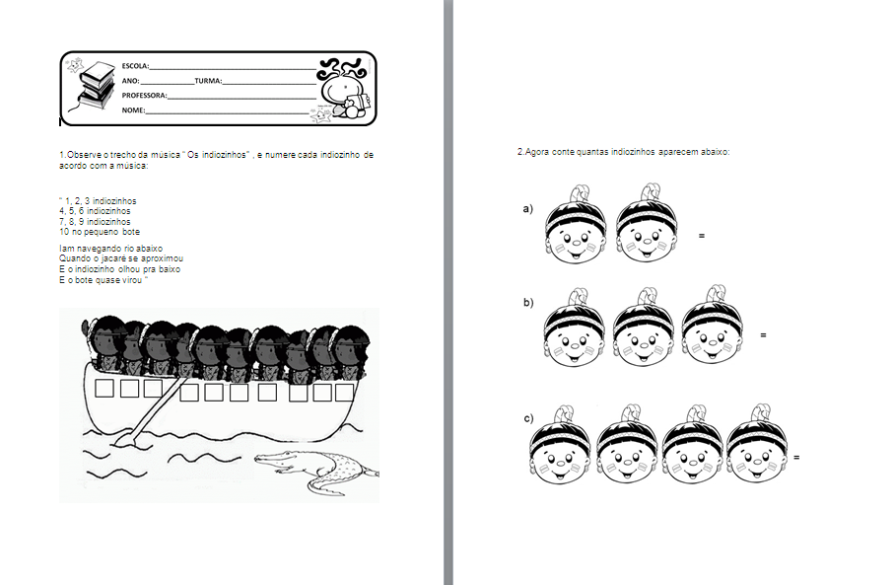

SUBPROJETO ALFABETIZAÇÃO
Curso de Pedagogia
2ª ATIVIDADE PEDAGÓGICA DE ALFABETIZAÇÃO
Pibidiano:Louise Fonseca Parcianello
Professor: Marilin Dufau Ano:2021

Estratégia de ensino para trabalhar vogais
➢ Recurso: Folha impressa; lápis e borracha.
➢ Objetivos: (EF01LP08) Relacionar elementos sonoros (sílabas, fonemas, partes de palavras) com sua representação escrita.
➢ Público-Alvo: 1º ano do EMEF Padre Pagliani.
➢ Descrição da Atividade: Na atividade número um, é utilizada a música: A,E,I,O,U (Rubinho do Vale), onde os alunos deverão completar as palavras de acordo com a sua respectiva vogal. Na atividade número dois, os alunos deverão desenhar algo que inicie com a vogal correspondente.
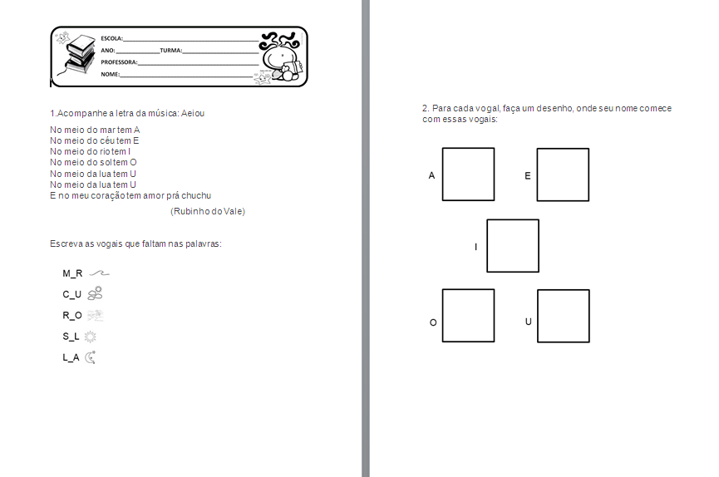

SUBPROJETO ALFABETIZAÇÃO
Curso de Pedagogia
3ª ATIVIDADE PEDAGÓGICA DE ALFABETIZAÇÃO
Pibidiano:Louise Fonseca Parcianello
Professor: Marilin Dufau Ano:2021

Estratégia de ensino para trabalhar vogais
➢ Recurso: Folha impressa; lápis e borracha.
➢ Objetivos: (EF01LP08) Relacionar elementos sonoros,(sílabas, fonemas, partes de palavras) com sua representação escrita.
➢ partes de palavras) com sua representação escrita.
➢ Público-Alvo: 1º ano do EMEF Padre Pagliani.
➢ Descrição da Atividade: Na atividade número um, o aluno deverá identificar as vogais misturadas com números e consoantes e, circulá-las. Na atividade número 2, o aluno terá que completar as palavras com as vogais.
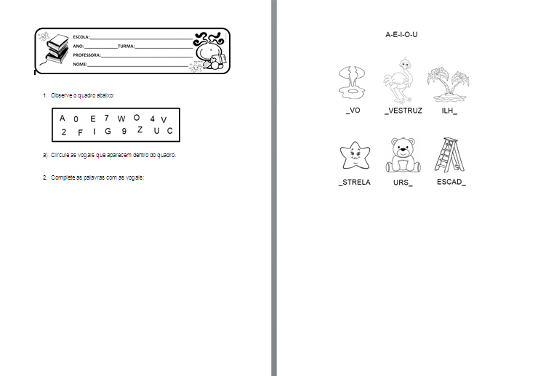
SUBPROJETO ALFABETIZAÇÃO
Curso de Pedagogia
4ª ATIVIDADE PEDAGÓGICA DE ALFABETIZAÇÃO
Pibidiano: Louise Fonseca Parcianello
Professor: Marilin Dufau Ano: 2021

Estratégia de ensino para trabalhar o alfabeto
➢ Recurso: Folha impressa; lápis de cor e tesoura.
➢ Objetivos: (EF01LP07) Identificar fonemas e sua representação por letras.
➢ Público-Alvo: 1º ano do EMEF Padre Pagliani.
➢ Descrição da Atividade: Nessa atividade os alunos terão que identificar as figuras e a letra que inicia o nome dessas figuras, assim associando seu som ao grafema. Eles deverão recortar as imagens e colar (no caderno) ao lado da letra incial correspondente.
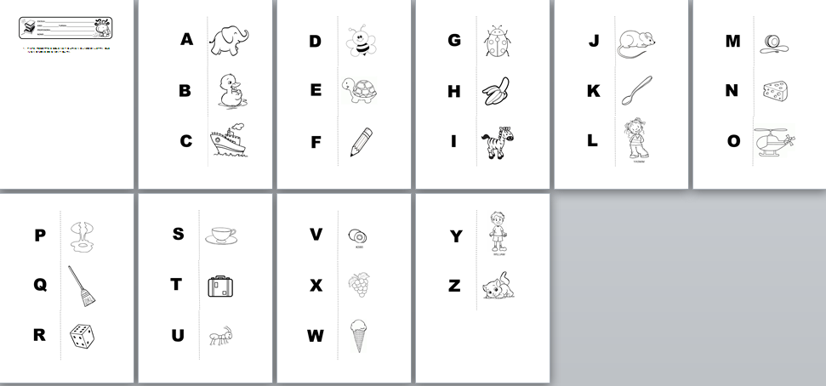

SUBPROJETO ALFABETIZAÇÃO
Curso de Pedagogia
5ª ATIVIDADE PEDAGÓGICA DE ALFABETIZAÇÃO
Pibidiano:Louise Fonseca Parcianello
Professor: Marilin Dufau Ano:2021

Estratégia de ensino para trabalhar Matemática
➢ Recurso: Folha impressa; lápis e borracha.
➢ Objetivos: (EF01MA03) Estimar e comparar quantidades de objetos de dois conjuntos (em torno de 20 elementos), por estimativa e/ou por correspondência (um a um, dois a dois) para indicar “tem mais”, “tem menos” ou “tem a mesma quantidade”.
➢ Público-Alvo: 1º ano do EMEF Padre Pagliani.
➢ Descrição da Atividade: A atividade é composta por desenhos onde os alunos terão que contar o número de carros e distinguir quantos carros cada personagem tem. Eles terão que responder as perguntas A,B,C,D e E de acordo com a tabela.
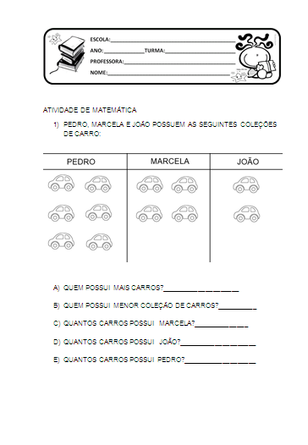
SUBPROJETO ALFABETIZAÇÃO
Curso de Pedagogia
6ª ATIVIDADE PEDAGÓGICA DE ALFABETIZAÇÃO
Pibidiano:Louise Fonseca Parcianello
Professor: Marilin Dufau Ano: 2021

Estratégia de ensino para trabalhar o Alfabeto
Recurso: Folha impressa; lápis e borracha.
➢ Objetivos: (EF01LP10) Nomear as letras do alfabeto e recitá-lo na ordem das letras.
➢ Público-Alvo: 1º ano do EMEF Padre Pagliani.
➢ Descrição da Atividade: A atividade apresenta uma centopeia com alguma letras do alfabeto, os alunos terão que completar com as letras que faltam nos espaços em branco. O objetivo da atividade é fazer com que os alunos conheçam o alfabeto e a ordem das 26 letras.
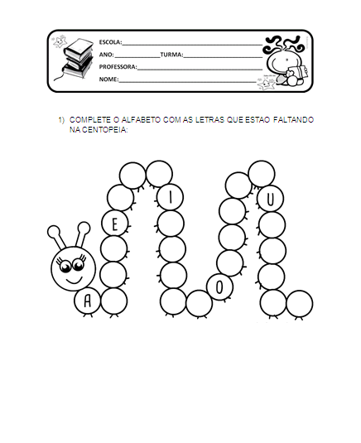
SUBPROJETO ALFABETIZAÇÃO
Curso de Pedagogia
7ª ATIVIDADE PEDAGÓGICA DE ALFABETIZAÇÃO
Pibidiano:Louise Fonseca Parcianello
Professor: Marilin Dufau Ano:2021

Estratégia de ensino para trabalhar o alfabeto
➢ Recurso: Folha impressa; lápis e borracha.
➢ Objetivos: (EF01LP10): Nomear as letras do alfabeto e recitá-lo na ordem das letras.
➢ Público-Alvo: 1º ano do EMEF Padre Pagliani.
➢ Descrição da Atividade: Na primeira atividade os alunos terão que obeservar o alfabeto, e responder as perguntas. Na segunda atividade há imagens e seu nome ao lado, vogais estão faltando e os alunos precisarão descobrir quais vogais são essas, marcando a alternativa correta.
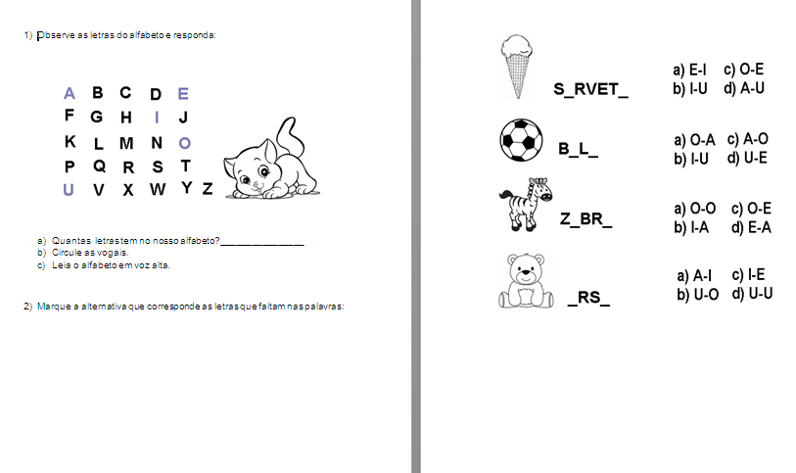

SUBPROJETO ALFABETIZAÇÃO
Curso de Pedagogia
8ª ATIVIDADE PEDAGÓGICA DE ALFABETIZAÇÃO
Pibidiano:Louise Fonseca Parcianello
Professor: Marilin Dufau Ano:2021

Estratégia de ensino para trabalhar números até 50.
➢ Recurso: Folha impressa;lápis e borracha.
Objetivos: (EF01MA02): Contar de maneira exata ou aproximada, utilizando diferentes estratégias como o pareamento e outros agrupamentos.

➢ Público-Alvo: 1° ano do EMEF Padre Pagliani.
➢ Descrição da Atividade: A atividade apresenta números, alguns estão faltando,os alunos terão que preencher os espaços em branco com os números que faltam em ordem crescente.
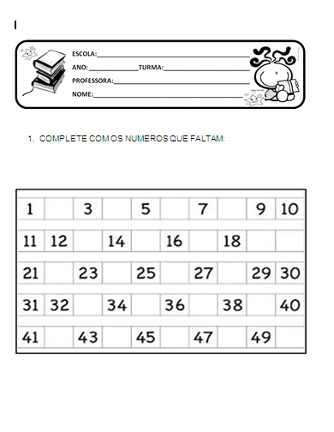
SUBPROJETO ALFABETIZAÇÃO
Curso de Pedagogia
9ª ATIVIDADE PEDAGÓGICA DE ALFABETIZAÇÃO
Pibidiano:Louise Fonseca Parcianello
Professor: Marilin Dufau Ano:2021

Estratégia de ensino para trabalhar a letra F.
➢ Recurso: Folha impressa; lápis e borracha.
➢ Objetivos: (EF01LP09): Comparar palavras, identificando semelhanças e diferenças entre sons de sílabas iniciais, mediais e finais.
➢ Público-Alvo: 1º ano do EMEF Padre Pagliani.
➢ Descrição da Atividade: Na 1° atividade os alunos terão que pintar as quatro figuras, na 2° eles devem procurar os nomes das figuras que aparecem na atividade número um. E na última atividade eles terão que escrever os nomes que encontraram no caça-palavras.
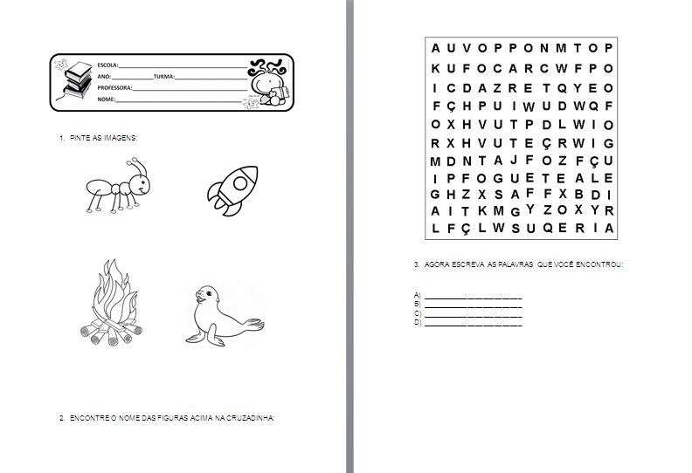

SUBPROJETO ALFABETIZAÇÃO
Curso de Pedagogia
10ª ATIVIDADE PEDAGÓGICA DE ALFABETIZAÇÃO
Pibidiano:LOUISE FONSECA PARCIANELLO
Professor: MARILIN DUFAU Ano: 2021

Estratégia de ensino para trabalhar números até 70.
➢ Recurso: Folha impressa; lápis, borracha, copos e grãos.
➢ Objetivos: (EF01MA02) Contar de maneira exata ou aproximada, utilizando diferentes estratégias como o pareamento e outros agrupamentos.
➢ Público-Alvo: 1º ano do EMEF Padre Pagliani.
➢ Descrição da Atividade: A atividade número 1, consiste em trabalhar os números até 70 usando grãos para a contagem e copos para facilitar a conta, com perguntas relacionadas a atividade. Na atividade número 2, há uma tabela onde os alunos terão que completar os espaços com os números faltantes, os números vão de zero a setenta e nove.
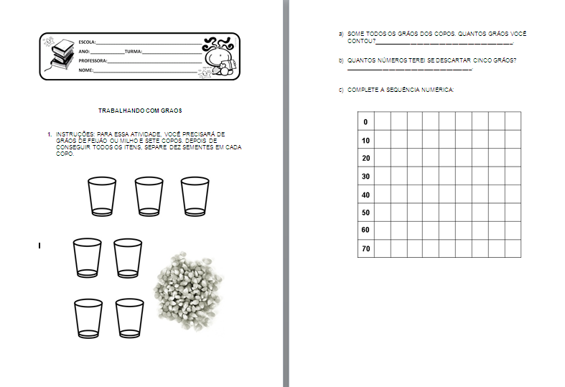
SUBPROJETO ALFABETIZAÇÃO
Curso de Pedagogia
11ª ATIVIDADE PEDAGÓGICA DE ALFABETIZAÇÃO
Pibidiano:LOUISE FONSECA PARCIANELLO

Professor: MARILIN DUFAU Ano:2021

Estratégia de ensino para trabalhar letra M.
➢ Recurso: Folha impressa; lápis e borracha.
➢ Objetivos: (EF01LP07): Identificar fonemas e sua representação por letras.
➢ Público-Alvo: 1º ano do EMEF Padre Pagliani.
➢ Descrição da Atividade: A atividade contém um pequeno texto com perguntas, e um quadro para completar as palavras. Tanto as perguntas quanto o quadro abrangem o conteúdo para trabalhar a letra M.
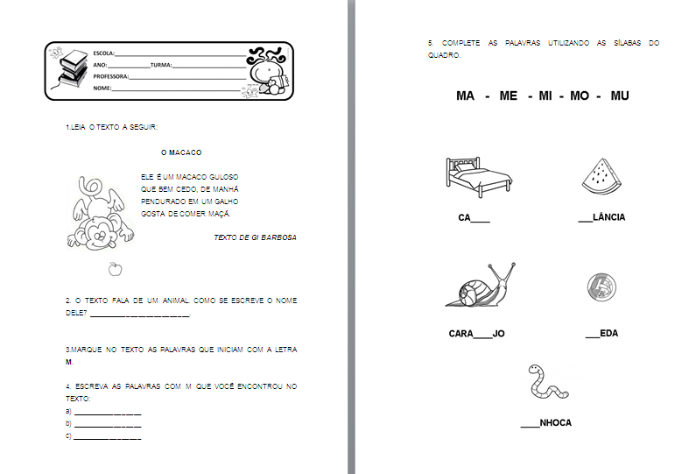

SUBPROJETO ALFABETIZAÇÃO
Curso de Pedagogia
12ª ATIVIDADE PEDAGÓGICA DE ALFABETIZAÇÃO
Pibidiano: Louise Fonseca Parcianello
Professor: Marilin Dufau Ano:2021

Estratégia de ensino para trabalhar letra L
➢ Recurso: Folha impressa; lápis e borracha.
➢ Objetivos: (EF01LP07): Identificar fonemas e sua representação por letras;
➢ Público-Alvo: 1º ano do EMEF Padre Pagliani.
➢ Descrição da Atividade: No exercício número um, o aluno terá de completar a palavra com a letra faltante,ou seja, a letra que está sendo trabalhada (L). No segundo exercício o objetivo é juntar as sílabas e formar palavras. A atividade será distribuída para os alunos de forma impressa e será feita em casa.
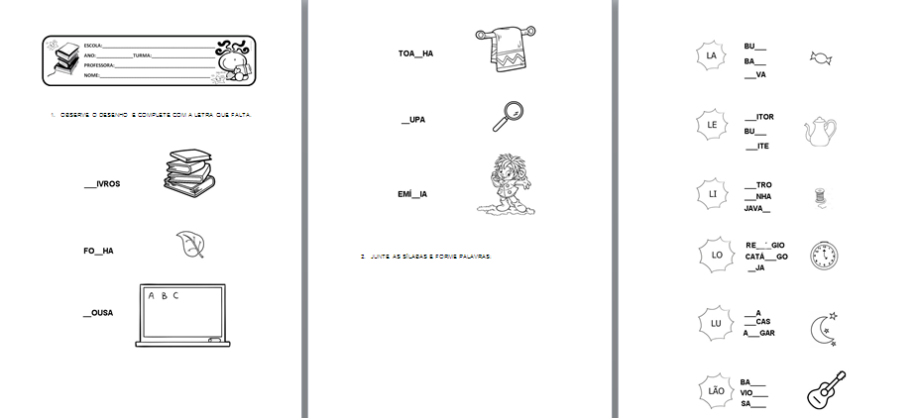

13 ª ATIVIDADE PEDAGÓGICA DE ALFABETIZAÇÃO
Pibidiano: LOUISE FONSECA PARCIANELLO
Professor: MARILIN DUFAU Ano:2021

Estratégia de ensino para trabalhar letra P.
➢ Recurso: Folha impressa;lápis e borracha.
➢ Objetivos: (EF01LP12): Reconhecer a separação das palavras, na escrita, por espaços em branco.
➢ Público-Alvo: 1º ano do EMEF Padre Pagliani.
➢ Descrição da Atividade: A atividade trabalha a letra P; na atividade apresentei a cantiga: “Pirulito que bate-bate”, com exercícios a seguir. O primeiro é uma questão de responder, o segundo de circular e o terceiro e último exercício, de pontilhar. As atividades serão mandadas para os alunos fazerem em casa.
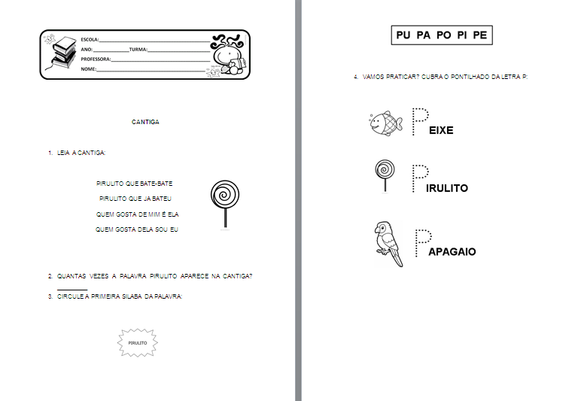

14ª ATIVIDADE PEDAGÓGICA DE ALFABETIZAÇÃO
Pibidiano:LOUISE FONSECA PARCIANELLO
Professor: MARILIN DUFAU Ano: 2021

Estratégia de ensino para trabalhar a letra R.
➢ Recurso: Folha impressa; lápis e borracha.
➢ Objetivos: (EF01LP07): Identificar fonemas e sua representação por letras.
➢ Público-Alvo: 1° ano do EMEF Padre Pagliani.
➢ Descrição da Atividade: Nessa atividade os alunos terão que ler o trecho da música: “letra r”, e realizar os exercícios. Os exercícios são a respeito do trecho, envolve pintura e escrita. Pintar as figuras que iniciam com a letra r, e copiar as palavras do trecho que também iniciem com a letra r.
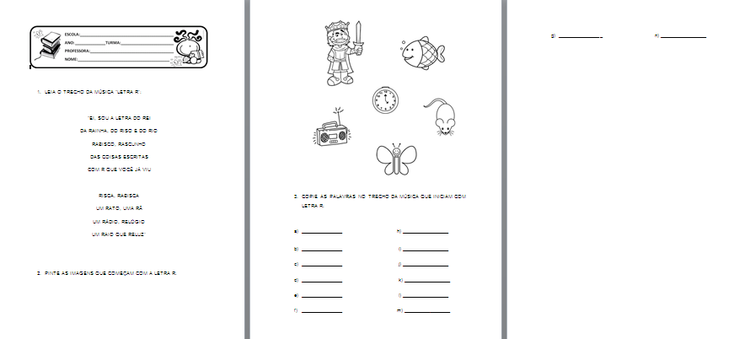

15ª ATIVIDADE PEDAGÓGICA DE ALFABETIZAÇÃO
Pibidiano: LOUISE FONSECA PARCIANELLO
Professor: MARILIN DUFAU Ano:2021

Estratégia de ensino para trabalhar números de 1 até 100.
➢ Recurso: Folha impressa; lápis e borracha.
➢ Objetivos: (EF01MA04): Contar a quantidade de objetos de coleções até 100 unidades e apresentar o resultado por registros verbais e simbólicos, em situações de seu interesse, como jogos, brincadeiras, materiais da sala de aula, entre outros.
➢ Público-Alvo: 1° ano do EMEF Padre Pagliani.
➢ Descrição da Atividade: A atividade de matemática consiste em recortar as imagens dos números, que estão embaralhadas, e colá-las em ordem na sequência numérica, logo abaixo.
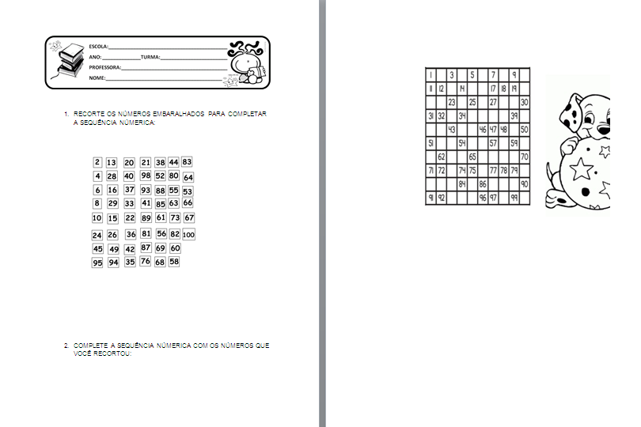

16ª ATIVIDADE PEDAGÓGICA DE ALFABETIZAÇÃO
Pibidiano:LOUISE FONSECA PARCIANELLO
Professor: MARILIN DUFAU Ano:2021

Estratégia de ensino para trabalhar a letra S.
➢ Recurso: Folha impressa; lápis e borracha.
➢ Objetivos: (EF01LP08) Relacionar elementos sonoros (sílabas, fonemas, partes de palavras) com sua representação escrita;
➢ Público-Alvo: 1° ano do EMEF Padre Pagliani.
➢ Descrição da Atividade: A atividade apresenta duas atividades com foco em apresentar a letra S do alfabeto. Trabalhando a letra S, na primeira atividade o aluno terá que juntar a letra S às vogais e formar palavras que ele mesmo escolher. A segunda atividade trata de ligar as figuras aos seus nomes.
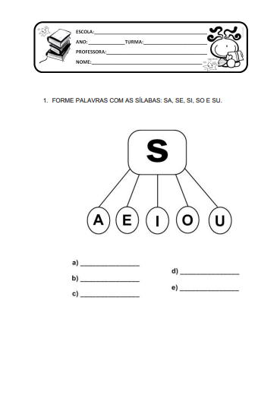

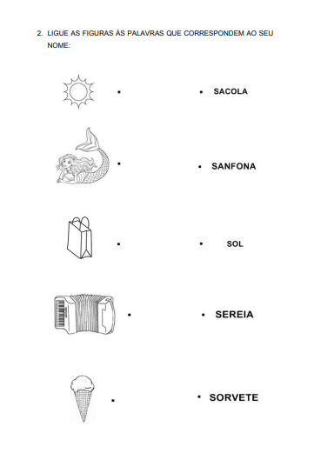

17ª ATIVIDADE PEDAGÓGICA DE ALFABETIZAÇÃO
Pibidiano:LOUISE FONSECA PARCIANELLO
Professor: MARILIN DUFAU Ano:2021

Estratégia de ensino para trabalhar a letra T.
➢ Recurso: Folha impressa; lápis e borracha.
➢ Objetivos: (EF01LP13) Comparar palavras, identificando semelhanças e diferenças entre sons de sílabas inicias, mediais e finais.
➢ Público-Alvo: 1º ano do EMEF Padre Pagliani.
➢ Descrição da Atividade: A atividade apresenta exercícios referente ao texto apresentado no início da folha.
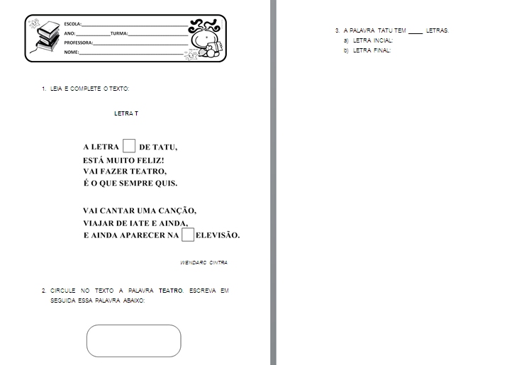

18ª ATIVIDADE PEDAGÓGICA DE ALFABETIZAÇÃO
Pibidiano:LOUISE FONSECA PARCIANELLO
Professor: MARILIN DUFAU Ano: 2021

Estratégia de ensino para trabalhar números até 100.
➢ Recurso: Folha impressa; lápis e borracha.
➢ Objetivos: (EF01MA04) Representação da quantidade de elementos de uma coleção (leitura, escrita simbólica e comparação de números até pelo menos 100);
➢ Público-Alvo: 1º ano do EMEF Padre Pagliani.
➢ Descrição da Atividade: A atividade apresenta três quadros onde os alunos deverão completar com 10,20,30,40,50,60,70,80,90 ou 100, dependendo dos números faltantes. Por exemplo, no primeiro quadro os números que aparecem são: 10,30,50,70 e 100, o aluno deverá completar com os números 20,40,60,80 e 90.
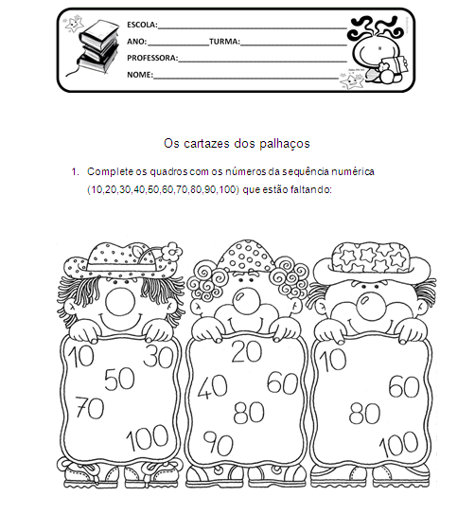
SUBPROJETO ALFABETIZAÇÃO
Curso de Pedagogia
19ª ATIVIDADE PEDAGÓGICA DE ALFABETIZAÇÃO
Pibidiano:LOUISE FONSECA PARCIANELLO
Professor: MARILIN DUFAU Ano:2021

Estratégia de ensino para trabalhar aniversário da cidade
➢ Recurso: Folha impressa/lápis e borracha
➢ Objetivos: (EF03HI02): Selecionar, por meio da consulta de fontes de diferentes naturezas, e registrar acontecimentos ao longo do tempo na cidade ou região em que vive.
➢ Público-Alvo: 1º ano do EMEF Padre Pagliani.
➢ Descrição da Atividade: A atividade intencionalmente feita para o aniversário de Jaguarão, consiste em responder perguntas sobre a cidade. O aluno deverá escolher também um ponto turístico da cidade para desenhar.
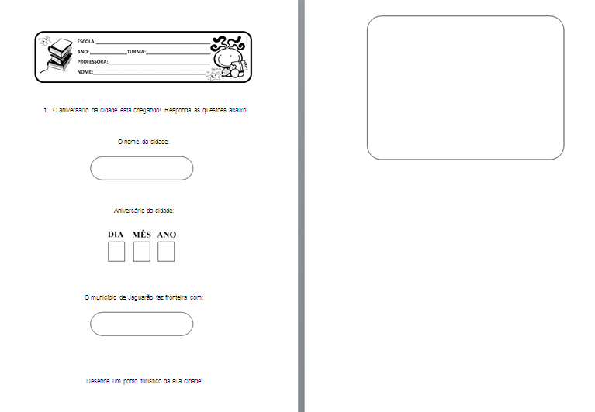

SUBPROJETO ALFABETIZAÇÃO
Curso de Pedagogia
20ª ATIVIDADE PEDAGÓGICA DE ALFABETIZAÇÃO

Pibidiano:LOUISE FONSECA PARCIANELLO
Professor: MARILIN DUFAU Ano: 2021

Estratégia de ensino para trabalhar a sílaba NH
➢ Recurso: Folha impressa; lápis e borracha.
➢ Objetivos: (EF01LP08) consiste em: Relacionar elementos sonoros (sílabas, fonemas, partes de palavras) com sua representação escrita.
➢ Público-Alvo: 1º ano do EMEF Padre Pagliani.
➢ Descrição da Atividade: A atividade apresenta um pequeno trecho de uma música, onde o primeiro exercício se relaciona com o trecho. A seguir, há uma cruzadinha, que deverá ser completada de acordo com o nome das figuras, que também é exibido na atividade.
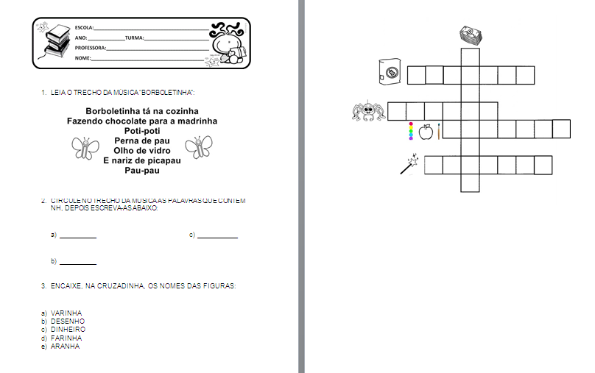

SUBPROJETO ALFABETIZAÇÃO
Curso de Pedagogia
21ª ATIVIDADE PEDAGÓGICA DE ALFABETIZAÇÃO
Pibidiano:LOUISE FONSECA PARCIANELLO
Professor: MARILIN DUFAU Ano: 2021

Estratégia de ensino para trabalhar sílaba CH
➢ Recurso: Folha impressa; lápis e borracha
➢ Objetivos: (EF01LP08) consiste em: Relacionar elementos sonoros (sílabas, fonemas, partes de palavras) com sua representação escrita.
➢ Público-Alvo: 1° ano do EMEF Padre Pagliani.
➢ Descrição da Atividade: Nessa atividade o aluno deve completar as palavras de acordo com as sílabas CHA,CHE,CHI,CHO E CHU.
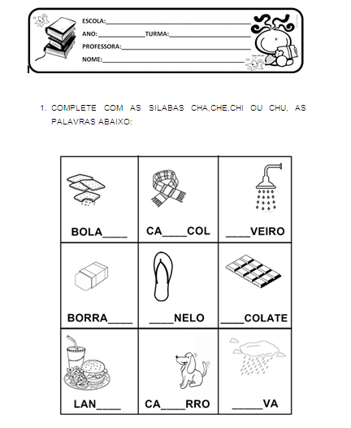
SUBPROJETO ALFABETIZAÇÃO
Curso de Pedagogia
22ª ATIVIDADE PEDAGÓGICA DE ALFABETIZAÇÃO
Pibidiano:LOUISE FONSECA PARCIANELLO
Professor: MARILIN DUFAU Ano: 2021

Estratégia de ensino para trabalhar a sílaba LH
➢ Recurso: Folha impressa; lápis e borracha
➢ Objetivos: (EF01LP08) consiste em: Relacionar elementos sonoros (sílabas, fonemas, partes de palavras) com sua representação escrita.
➢ Público-Alvo: 1° ano do EMEF Padre Pagliani.
➢ Descrição da Atividade: A folha de atividades trabalha a sílaba LH; no primeiro exercício o aluno terá de marcar a grafia correta das palavras, contando com três opções, uma única está correta. No segundo exercício é preciso organizar as palavras embaralhadas e copiá-las na linha.
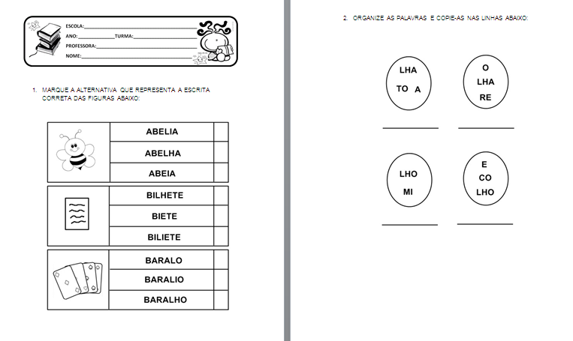

SUBPROJETO ALFABETIZAÇÃO
Curso de Pedagogia
23ª ATIVIDADE PEDAGÓGICA DE ALFABETIZAÇÃO
Pibidiano: LOUISE FONSECA PARCIANELLO
Professor: MARILIN DUFAU Ano: 2021

Estratégia de ensino para trabalhar poesia
➢ Recurso: Folha impressa; lápis e borracha
➢ Objetivos: (EF01LP08) Relacionar elementos sonoros (sílabas, fonemas, partes de palavras) com sua representação escrita.
➢ Público-Alvo: 1º ano do EMEF Padre Pagliani.
➢ Descrição da Atividade: A poesia apresentada na folha contém atividades que proporcionam ao aluno interações com o texto, no primeiro exercício o aluno deverá circular no na poesia alguma palavra que signifique o que ele mais gosta de fazer na escola, no exercício seguinte é preciso encontrar uma palavra que rime com a citada na atividade, o próxima é para completar um trecho do texto, e a quinta e última consiste em separar as letras e sílabas da palavra “escola”, e desenhar a mesma.
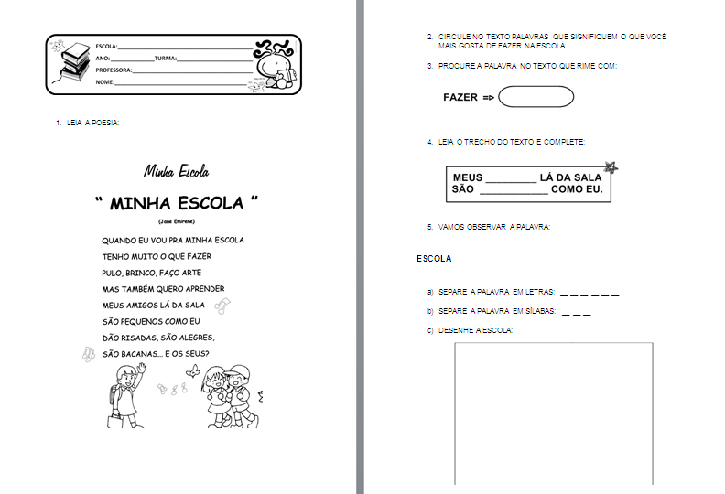
SUBPROJETO ALFABETIZAÇÃO
Curso de Pedagogia
24ª ATIVIDADE PEDAGÓGICA DE ALFABETIZAÇÃO
Pibidiano:LOUISE FONSECA PARCIANELLO
Professor:MARILIN DUFAU Ano:2021

Estratégia de ensino para trabalhar Sequência didática com a temática “Natal”
➢ Recurso: Folha impressa; lápis borracha
➢ Objetivos: (EF01HI08) Reconhecer o significado das comemorações e festas escolares, diferenciando-as das datas festivas comemoradas no âmbito familiar ou da comunidade.
➢ Público-Alvo:1° ano do EMEF Padre Pagliani.
➢ Descrição da Atividade: A primeira atividade consiste em perguntas relacionadas ao vídeo de natal, elaborado por mim, intitulado “Feliz Natal, Gus!”. Os exercícios têm intenção didática e abordam temas como as vogais.
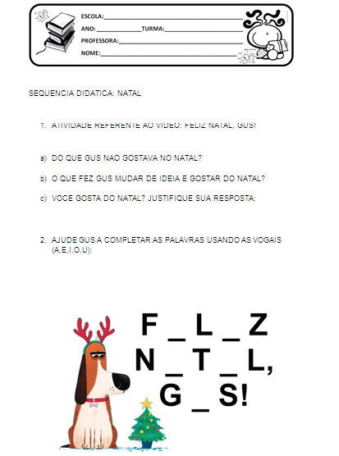
SUBPROJETO ALFABETIZAÇÃO
Curso de Pedagogia
25ª ATIVIDADE PEDAGÓGICA DE ALFABETIZAÇÃO
Pibidiano:LOUISE FONSECA PARCIANELLO
Professor: MARILIN DUFAU Ano:2021

Estratégia de ensino para trabalhar Sequência didática com a temática “Natal”

➢ Recurso: Folha impressa; lápis e borracha
➢ Objetivos: (EF01HI08) Reconhecer o significado das comemorações e festas escolares, diferenciando-as das datas festivas comemoradas no âmbito familiar ou da comunidade.
➢ Público-Alvo: 1º ano do EMEF Padre Pagliani.
➢ Descrição da Atividade: Na segunda atividade, apresento os símbolos do natal, o propósito é que eles tenham consciência dos símbolos dessa data comemorativa. O exercício n° 2 envolve contagem, pois pede que o aluno desenhe dez bolas na árvore de natal.

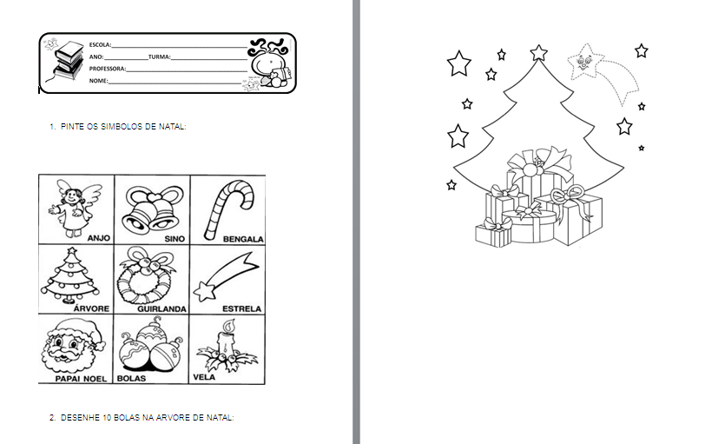
SUBPROJETO ALFABETIZAÇÃO
Curso de Pedagogia
26ª ATIVIDADE PEDAGÓGICA DE ALFABETIZAÇÃO
Pibidiano:LOUISE FONSECA PARCIANELLO
Professor: MARILIN DUFAU Ano: 2021

Estratégia de ensino para trabalhar Sequência didática com a temática “Natal”

➢ Recurso: Folha impressa; lápis e borracha; mídia digital
➢ Objetivos: (EF01HI08) Reconhecer o significado das comemorações e festas escolares, diferenciando-as das datas festivas comemoradas no âmbito familiar ou da comunidade
➢ Público-Alvo: 1º ano do EMEF Padre Pagliani.
➢ Descrição da Atividade: Na terceira atividade os alunos irão acessar o link disponível na folha de atividade, é um quiz referente ao natal. O segundo exercício é de recorte, os educandos terão que assimilar as imagens com seus nomes, e colá-las ao lado da figura correspondente.
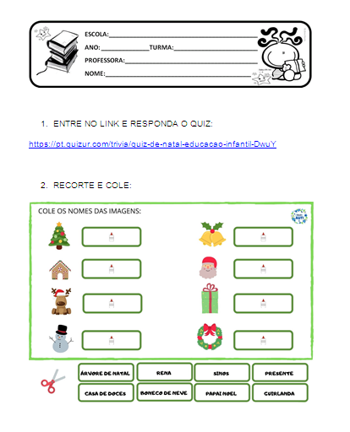

SUBPROJETO ALFABETIZAÇÃO
Curso de Pedagogia
27ª ATIVIDADE PEDAGÓGICA DE ALFABETIZAÇÃO
Pibidiano:LOUISE FONSECA PARCIANELLO
Professor: MARILIN DUFAU Ano: 2021

Estratégia de ensino para trabalhar Sequência didática com a temática “Ano Novo”
➢ Recurso: Folha impressa; lápis e borracha; mídia digital
➢ Objetivos: (EF01HI08) Reconhecer o significado das comemorações e festas escolares, diferenciando-as das datas festivas comemoradas no âmbito familiar ou da comunidade
➢ Público-Alvo: 1° ano do EMEF Padre Pagliani.
➢ Descrição da Atividade: Na última atividade da sequência didática, é abordado o Ano Novo, próximo feriado nacional depois do feriado natalino. Apresento a música “Adeus Ano Velho, adeus!” no 1° exercício, pois a música traz benefícios como: ajuda desenvolver os sentidos, desperta o lúdico, estimula a coordenação motora e a percepção sonora, etc. Na segunda atividade, trago um caça-palavras, com palavras relacionadas a música apresentada. Na terceira e última atividade, pede-se que o aluno indique o horário da passagem do dia 31 de dezembro para o dia 1° de janeiro.
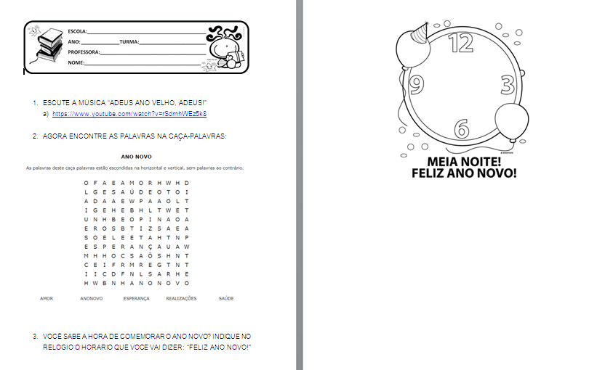
SUBPROJETO ALFABETIZAÇÃO
Curso de Pedagogia
28ª ATIVIDADE PEDAGÓGICA DE ALFABETIZAÇÃO
Pibidiano:LOUISE PARCIANELLO
Professor: MARILIN DUFAU Ano: 2022

Estratégia de ensino para trabalhar sequência didática de integração/ volta às aulas
➢ Recurso: Folha impressa; lápis e borracha
➢ Objetivos: (EI02EO04): Comunicar-se com os colegas e os adultos, buscando compreendê-los e fazendo-se compreender.
➢ Público-Alvo: 1º ano do EMEF Padre Pagliani.
➢ Descrição da Atividade: Para a volta às aulas, a atividade de acolhimento que preparei tem o objetivo de apoiar e ouvir os alunos. Como estamos vivendo um momento atípico, abraços e beijos não são aconselháveis, portanto é preciso pensar em novas estratégias para que os alunos se sintam acolhidos.
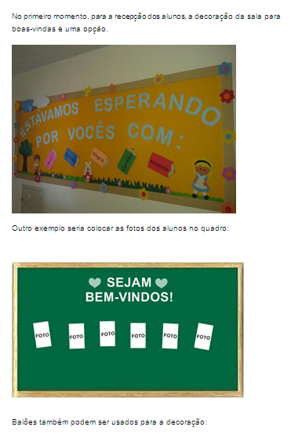
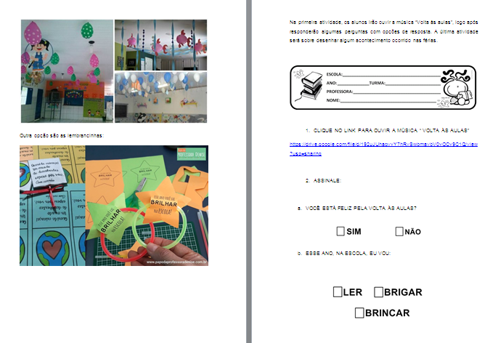
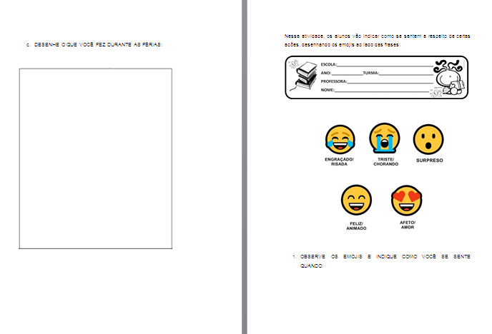
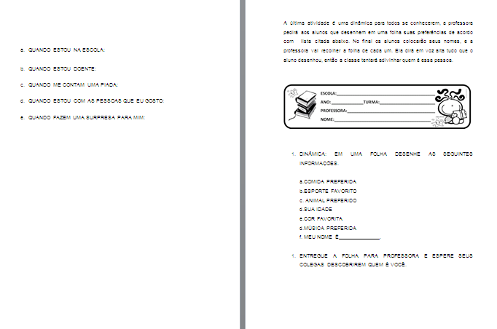

SUBPROJETO ALFABETIZAÇÃO
Curso de Pedagogia
29ª ATIVIDADE PEDAGÓGICA DE ALFABETIZAÇÃO
Pibidiano: LOUISE FONSECA PARCIANELLO
Professor: MARILIN DUFAU Ano: 2022

Estratégia de ensino para trabalhar nome próprio
➢ Recurso: Folha impressa/ tinta guache, massinha de modelar e revistas ou jornais; tesoura e cola.
➢ Objetivos: (EF01LP05) : Reconhecer o sistema de escrita alfabética como representação dos sons da fala.
➢ Público-Alvo: 1º ano do EMEF Padre Pagliani.
➢ Descrição da Atividade: A atividade tem o objetivo de fazer o aluno reconhecer as letras do próprio nome e perceber a forma e direção das letras. Na atividade, usei como exemplo o nome “Mariana”, onde no primeiro exercício o aluno terá que utilizar tinta guache para pintar o seu nome, o contato com a tinta ajuda estimular os sentidos das crianças auxilia no desenvolvimento da coordenação motora. No segundo exercício a criança irá manusear a massinha de modelar, moldando as letras do seu nome, que aparecerão como exemplo para nortear a criança. O último exercício trata de buscar em jornais ou revistas as letras que compõem o nome da criança, para isso elas irão utilizar tesoura e cola.
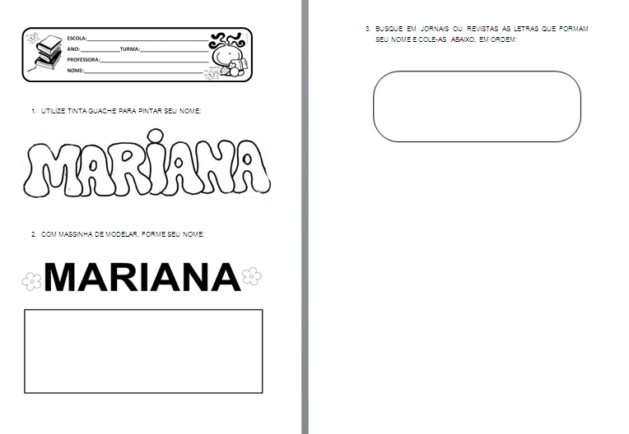
SUBPROJETO ALFABETIZAÇÃO
Curso de Pedagogia
30ª ATIVIDADE PEDAGÓGICA DE ALFABETIZAÇÃO
Pibidiano: LOUISE FONSECA PARCIANELLO
Professor: DIRCE FRANCK Ano: 2022

Estratégia de ensino para trabalhar sequência didática baseada no livro intitulado “O livro da família”
➢ Recurso: Folha impressa; lápis e borracha.
➢ Objetivos: (EF12LP02): Buscar, selecionar e ler, com a mediação do professor (leitura compartilhada), textos que circulam em meios impressos ou digitais, de acordo com as necessidades e interesses.
(EF01LP08): consiste em: Relacionar elementos sonoros (sílabas, fonemas, partes de palavras) com sua representação escrita.
➢ Público-Alvo: 1º ano do EMEF Padre Pagliani.
➢ Descrição da Atividade:
1° Etapa: Leia o livro intitulado “O livro da família”, de Todd Parr.
Para estimular a participação dos alunos, faça perguntas como:
- Quantas pessoas vivem na sua casa?
- Vocês têm irmãos?
- Qual o nome dos responsáveis por vocês?
- Vocês abraçam quem cuida de vocês todos os dias?
2° Etapa: Usar alfabeto móvel para que os alunos montem palavras que aparecem no livro, como: FAMÍLIA, DIFERENTE, ESPECIAL.
3° Etapa: Solicite que os alunos desenhem a própria família, nomeando os integrantes, e invente outra família, dando como exemplo as famílias ilustradas no livro.
4° Nessa atividade explore a letra inicial e final, número de sílabas e número de letras de cada palavra apresentada.
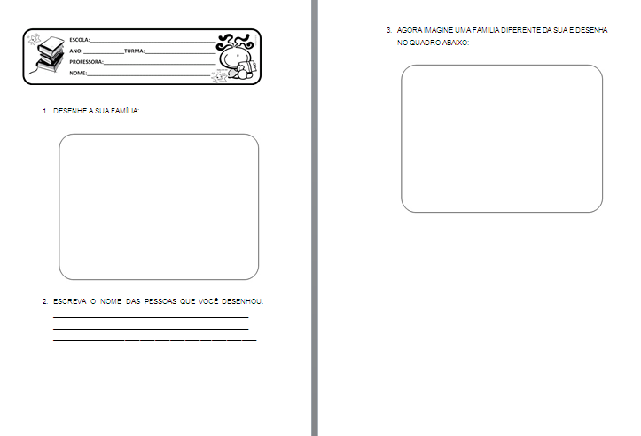
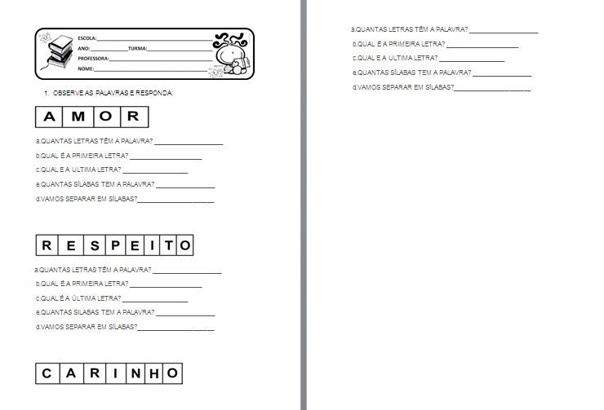

SUBPROJETO ALFABETIZAÇÃO
Curso de Pedagogia
31ª ATIVIDADE PEDAGÓGICA DE ALFABETIZAÇÃO
Pibidiano:LOUISE PARCIANELLO
Professor: DIRCE SILVEIRA Ano: 2022

Estratégia de ensino para trabalhar sequência didática "sentimentos/relacionamento com os colegas”
- Recurso: Folha impressa; lápis e borracha.
- Objetivos: (EF01LP07): Identificar fonemas e sua representação por letras.
(EF01MA02): Contar de maneira exata ou aproximada, utilizando diferentes estratégias como o pareamento ou outros agrupamentos.
(EF01LP05): Reconhecer o sistema de escrita alfabética como representação dos sons da fala.
(EI03EO01) Demonstrar empatia pelos outros, percebendo que as pessoas têm diferentes sentimentos, necessidades e maneiras de pensar e agir.
- Público-Alvo: 1° ano do EMEF Padre Pagliani.
- Descrição da Atividade:
1° Etapa: Ler o livro “O pássaro sem cor”, de Luís Norberto Pascoal.
Para estimular a participação dos alunos, faça perguntas como:
- Vocês conhecem esse livro?
- O que aparece na capa do livro?
- Sobre o que vocês acham que o livro trata?
- Quais os sentimentos/atitudes temos que ter para com os colegas?
- Quais as atitudes que não podemos ter com os colegas?

2° Etapa: Depois da leitura, continue incentivando as crianças a interagirem sobre o livro. Peça para as crianças falarem que parte da história elas mais gostaram, ou o que acharam da história contada.

3° Etapa: Atividades
As atividades sobre o livro, trabalham conteúdos como vogais, formação de palavras, cores e quantidade.

- Na primeira atividade os alunos completarão o exercício usando as vogais faltantes no título do livro, e no segundo exercício usarão lápis de cor para pintar as características relacionadas ao pássaro da história. Sugestão: é abrir um espaço de diálogo com as crianças, questionando sobre as características apresentadas nas estrelas.
- A segunda atividade é de contagem, onde através das cores, os alunos irão somar o total de imagens com cores iguais.
- A terceira atividade permite à criança brincar com as cores e formar palavras.
- Na última atividade, a criança deverá associar as frases associadas ao livro, e reescrevê-las substituindo as imagens. A atividade trabalha a leitura e a compreensão de frases.

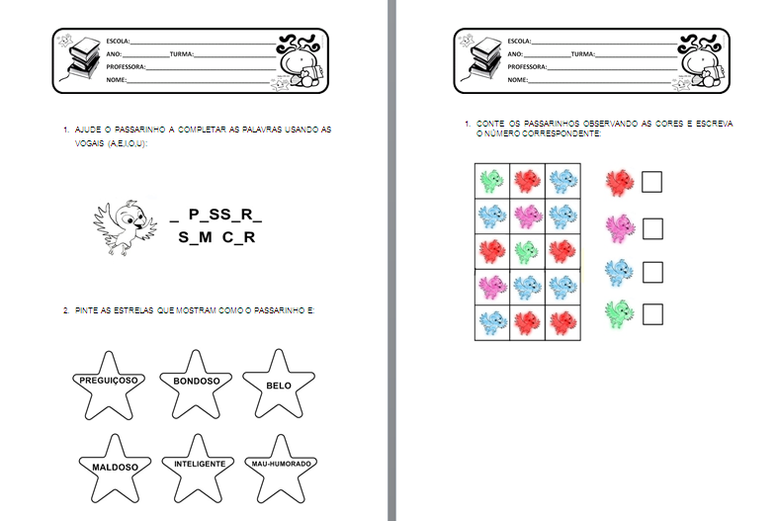
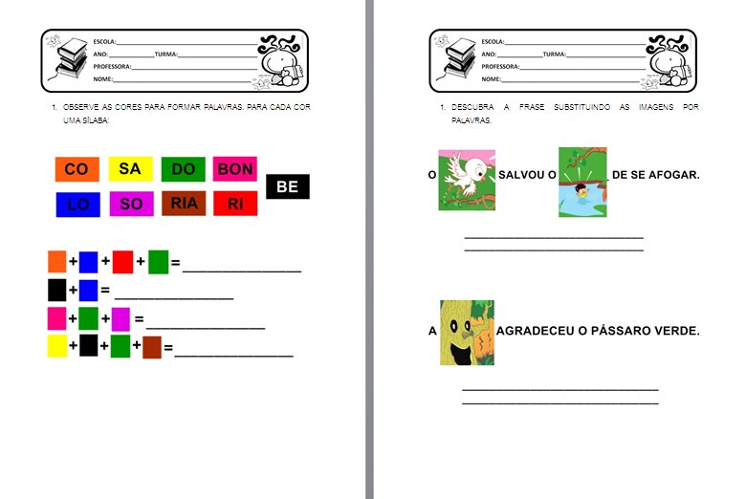

REFLEXÃO SOBRE A PRÁTICA – MÊS DE JUNHO

As últimas atividades que venho elaborando tiveram como foco a introdução ao alfabeto e cálculos de adição e subtração. As atividades são para o 1º ano do ensino fundamental, de forma que a professora titular recebe as minhas atividades e manda para seus alunos. As atividades são feitas em quinzenas. Eu edito e organizo as tarefas; pesquiso ideias, antes de começar e adapto às atividades.
Todas as atividades feitas são baseadas na Base Nacional Comum Curricular (BNNC), colocamos o objetivo e a descrição para orientação do professor.
Eu não tenho o contato direto com os alunos, o máximo que tenho é o retorno da professora titular da turma. Não sei como estão se saindo a respeito das atividades que mando, também não sei se têm dificuldades ou dúvidas, porém creio que devem ter o auxílio da professora titular.
As atividades desenvolvidas são simples e coerentes, compostas por imagens e questões relacionadas ao conteúdo, em sua maioria para os componentes de matemática e português. O intuito das atividades elaboradas é auxiliar no processo de aprendizagem dos alunos; levando em consideração que estão recém aprendendo, as atividades são planejadas para o aluno ampliar seu crescimento intelectual.
Na atual situação, estamos produzindo apenas atividades para casa, pretendo fazer atividades mais lúdicas, não esquecendo dos limites impostos pelo ensino remoto, procurarei adequar as tarefas.

REFLEXÃO SOBRE A PRÁTICA – MÊS DE JULHO

No mês de julho, trabalhei produzindo atividades somente na primeira quinzena, sobre números até 50 e a letra F. Na atividade com números, procurei colocar uma tabela com os números até cinquenta, onde os alunos teriam que preencher os espaços vazios com os números que faltavam, o objetivo da atividade era contar os números e perceber quais estavam faltando. Achei uma atividade apropriada para as crianças terem noção de quantidade, estimulando-as a fazer a contagem dos números. Para trabalhar a letra F, utilizei figuras que iniciavam com a letra alvo. Usei também uma cruzadinha, que acredito desenvolver habilidades como a memória, pois eles teriam que encontrar os nomes das figuras. Ao final da atividade, pede que eles escrevam as palavras que encontraram.
Usando a Base Nacional Comum Curricular (BNCC) como guia, utilizei dos objetivos (EF01MA02) para trabalhar matemática, e (EF01LP09) para trabalhar a letra F.
Enfatizo que, eu procuro a professora titular para saber dos conteúdos, ainda não sei se as atividades são realmente usadas (não recebo retorno do material corrigido pela professora), porém faço a minha parte como pibidiana. Para compensar a segunda quinzena do mês de julho,que não entreguei as atividades, farei mais atividades no mês de agosto. Já procurei a professora titular para saber o conteúdo para realizar as próximas tarefas, ela ainda está trabalhando números e letras. Gostaria de fazer atividades online para eles também, mas para isso preciso verificar com a Profª. Marilin se todos tem acesso à internet.

REFLEXÃO SOBRE A PRÁTICA – MÊS DE AGOSTO

Em agosto, produzi atividades referentes ao conteúdo de matemática e português, trabalhando a letra L e M, e números até 70. Duas atividades foram mandadas na primeira quinzena do mês de agosto, e uma atividade na segunda quinzena.
Na 1° atividade que enviei trata sobre números até 70. Primeiro apresentei uma dinâmica em que o aluno deve dividir os grãos em copos, dez grãos para sete copos; além de estarem trabalhando a noção de quantidade, também estarão desenvolverão a coordenação motora. A próxima tarefa seria preencher a tabela incompleta, com números até 70.
Na 2° atividade utilizei um pequeno texto para trabalhar a letra M, os exercícios consistiam em responder perguntas sobre o texto, e completar as palavras com as sílabas MA, ME, MI, MO e MU.
A 3° e última atividade que enviei no mês de agosto, foi em relação a letra L. Os exercícios eram apenas de completar e formar palavras, também trabalhei as sílabas LA,LE,LI, LO, LU e LÃO.
Para essas atividades, foram usados os objetivos: (EF01LP07) para trabalhar as letras, e (EF01MA02) para trabalhar os números, todas baseadas na Base Nacional Comum Curricular (BNCC).
Com o objetivo escolhido para português, os alunos poderão ter noções de conhecimento sobre o alfabeto português brasileiro e a construção do sistema alfabético e da ortografia. E para matemática o objeto de conhecimento será noção de estimativas, contagem um a um, pareamento ou outros agrupamentos e comparação.

REFLEXÃO SOBRE A PRÁTICA – MÊS DE SETEMBRO

No mês de Setembro, enviei apenas atividades na primeira quinzena, sempre que vou fazer novas atividades pergunto para a professora titular que conteúdo ela está trabalhando, quando perguntei quais conteúdos estavam sendo trabalhados, para mandar as atividades da segunda quinzena, não obtive retorno. Então, apresentarei apenas duas atividades:
A professora titular estava trabalhando as letras do alfabeto, fiz atividades apenas de português, focando na letra P e R.
Na primeira atividade, onde trabalhei a letra P, adicionei uma cantiga à atividade com exercícios relacionados. Usei o objetivo: (EF01LP12): Reconhecer a separação das palavras, na escrita, por espaços em branco.
Na segunda atividade que enviei, onde trabalhei a letra R, adicionei o trecho de uma música chamada “Letra R”. Os exercícios envolviam pintura e escrita; e utilizei o objetivo: (EF01LP07): Identificar fonemas e sua representação por letras.
Procurei trazer canções nas atividades, pois as múltiplas formas sonoras auxiliam no desenvolvimento de novas competências, além de tornarem as aulas/atividades mais atrativas. Também ajudam a desenvolver o cognitivo afetivo, motor e convívio social.

REFLEXÃO SOBRE A PRÁTICA – MÊS DE OUTUBRO

No mês de outubro, o conteúdo solicitado pela professora titular da turma do 1° ano foi: Trabalhar letra S e T e números até 100. Foram duas atividades na primeira quinzena, e uma na segunda.
Na primeira atividade que produzi, utilizei o objetivo “EF01LP08”: Relacionar elementos sonoros (sílabas, fonemas, partes de palavras) com sua representação escrita; para trabalhar a formação de sílabas, e relacionar imagens que correspondem ao seu nome.
Na segunda atividade que enviei, o objetivo escolhido foi “EF01LP13”: Comparar palavras, identificando semelhanças e diferenças entre sons de sílabas inicias, mediais e finais; onde utilizei um pequeno texto a pedido da professora titular. “Letra T”, de Wendarc Cintra foi o texto escolhido para explorar a letra mencionada, com exercícios a seguir.
Na segunda quinzena a atividade enviada foi a respeito dos números até cem. A coordenadora do Subprojeto havia passado uma tarefa onde devíamos escolher uma atividade da internet, relacionei o conteúdo com a tarefa e usei o objetivo “EF01MA04”: Representação da quantidade de elementos de uma coleção (leitura, escrita simbólica e comparação de números até pelo menos 100); para o cabeçalho. A atividade apresenta três quadros onde os alunos deverão completar com 10,20,30,40,50,60,70,80,90 ou 100, dependendo dos números faltantes. Por exemplo, no primeiro quadro os números que aparecem são: 10,30,50,70 e 100, o aluno deverá completar com os números 20,40,60,80 e 90.

REFLEXÃO SOBRE A PRÁTICA – MÊS DE NOVEMBRO

No mês de novembro de 2021, criei cinco atividades que foram mandadas à supervisora e professora titular, duas atividades com temas solicitados pela coordenadora e duas com conteúdos trabalhados pela professora.
Nas primeiras folhas, enviei três atividades trabalhando os dígrafos lh,ch e nh. O objetivo escolhido para as três atividades foi: (EF01LP08)que consiste em: Relacionar elementos sonoros (sílabas, fonemas, partes de palavras) com sua representação escrita. A finalidade dessas atividades é ler, identificar e escrever as palavras com nh,lh e ch; a orientação de cada exercício está na descrição da atividade.
Em uma tarefas passadas pela coordenadora Patrícia, o objetivo era elaborar uma atividade sobre o aniversário do município, a folha consistia em exercícios de perguntas e respostas, e ao final um desenho de algum ponto turístico da cidade de Jaguarão, escolhido pelos educandos. O objetivo escolhido foi (EF03HI02): Selecionar, por meio da consulta de fontes de diferentes naturezas, e registrar acontecimentos ao longo do tempo na cidade ou região em que vive.
E a última tarefa enviada era sobre poesia, onde tínhamos que fazer atividades que houvesse interação com gênero literário. A poesia escolhida foi: “Minha escola”, de Jane Emirene, pensado propositalmente em algo que faça parte do cotidiano da criança para que haja sentido, como tratado na poesia, um espaço de vivência, ou seja, a escola. O objetivo escolhido foi (EF01LP08): Relacionar elementos sonoros (sílabas, fonemas, partes de palavras) com sua representação escrita.

REFLEXÃO SOBRE A PRÁTICA – MÊS DE DEZEMBRO

As atividades que produzi para o mês de dezembro foram com temas escolhidos pela coordenadora Patrícia, tendo em vista que as férias tiveram início no começo do mês, a professora titular dispensou as folhas de atividades que eu mandava. Na primeira atividade, o tema foi poesia, e nas quatro restantes foi sobre sequência didática agregado com o Natal (feriado do mês em que estamos).
A poesia apresentada na folha conteve atividades que proporcionarão ao aluno interações com o texto, objetivo usado foi: (EF01LP08) Relacionar elementos sonoros (sílabas, fonemas, partes de palavras) com sua representação escrita.
Nas atividades de sequência didática o objetivo usado foi: (EF01HI08) Reconhecer o significado das comemorações e festas escolares, diferenciando-as das datas festivas comemoradas no âmbito familiar ou da comunidade.
A primeira folha está vinculada com o vídeo de natal, contado por mim, onde trago exercícios relacionados a contação de história. O livro escolhido foi “Feliz Natal, Gus!”, de Chris Chatterton, onde traduzi e adaptei para o português brasileiro. Os exercícios têm intenção didática e abordam temas como as vogais.
Na segunda folha, apresento os símbolos do Natal, o propósito é que eles tenham consciência dos símbolos dessa data comemorativa; além disso havia um exercício matemático.
Na terceira folha, procurei trazer um quiz natalino, onde os alunos deveriam acessar o link. Também na mesma folha, havia um exercício de recorte, assimilando as imagens com seus nomes, os alunos devem colá-las ao lado da figura correspondente.
Na quarta e última folha, abordei sobre o Ano Novo, apresento a música “Adeus Ano Velho, adeus!” no 1° exercício, pois a música traz benefícios como: ajuda desenvolver os sentidos, desperta o lúdico, estimula a coordenação motora e a percepção sonora, etc. Na segunda atividade, trago um caça-palavras, com palavras relacionadas a música apresentada, e na terceira atividade, pede-se que o aluno indique o horário da passagem do dia 31 de dezembro para o dia 1° de janeiro.

REFLEXÃO SOBRE A PRÁTICA – MÊS DE JANEIRO

No mês de janeiro de 2022, as produções foram tarefas passadas pela coordenadora Patrícia Moura. Os temas foram: Sequência didática de acolhida e integração (volta das crianças à escola), e nome próprio.
As atividades de acolhimento que preparei tem o objetivo de apoiar e ouvir os alunos. Sugeri uma recepção para os alunos com decorações e lembrancinhas. Para trabalhar a primeira atividade, usei um vídeo intitulado “Volta às aulas”, a seguir os alunos deveriam responder perguntas com alternativas e desenhar algum acontecimento marcante que aconteceu nas férias.
Na segunda atividade usei emojis para trabalhar as emoções a respeito de certas ações. E a última atividade é uma dinâmica para todos se conhecerem, a professora pedirá aos alunos que desenhem em uma folha suas preferências de acordo com lista citada abaixo. No final os alunos colocarão seus nomes, e a professora vai recolher a folha de cada um. Ela dirá em voz alta tudo que o aluno desenhou, então a classe tentará adivinhar quem é essa pessoa.
Para essa sequência utilizei a habilidade (EI02EO04): Comunicar-se com os colegas e os adultos, buscando compreendê-los e fazendo-se compreender.
Na outra atividade com a temática “nome próprio”, as atividades têm o objetivo de fazer o aluno reconhecer as letras do próprio nome e perceber a forma e direção das letras. Na atividade, usei como exemplo o nome “Mariana”, onde no primeiro exercício o aluno terá que utilizar tinta guache para pintar o seu nome, o contato com a tinta ajuda estimular os sentidos das crianças auxilia no desenvolvimento da coordenação motora. No segundo exercício a criança irá manusear a massinha de modelar, moldando as letras do seu nome, que aparecerão como exemplo para nortear a criança. O último exercício trata de buscar em jornais ou revistas as letras que compõem o nome da criança, para isso elas irão utilizar tesoura e cola.
Para essa atividade, usei a habilidade (EF01LP05) : Reconhecer o sistema de escrita alfabética como representação dos sons da fala.

REFLEXÃO SOBRE A PRÁTICA – MÊS DE FEVEREIRO

No mês de fevereiro, produzi duas atividades solicitadas pela coordenadora para serem enviadas à professora titular. O primeiro tema trabalhado foi “nome próprio”, onde utilizei o objetivo (EF01LP05) : Reconhecer o sistema de escrita alfabética como representação dos sons da fala. As atividades têm o objetivo de fazer o aluno reconhecer as letras do próprio nome e perceber a forma e direção das letras. Na atividade, usei como exemplo o nome “Mariana”, onde no primeiro exercício o aluno terá que utilizar tinta guache para pintar o seu nome, o contato com a tinta ajuda estimular os sentidos das crianças auxilia no desenvolvimento da coordenação motora. No segundo exercício a criança irá manusear a massinha de modelar, moldando as letras do seu nome, que aparecerão como exemplo para nortear a criança. O último exercício trata de buscar em jornais ou revistas as letras que compõem o nome da criança, para isso elas irão utilizar tesoura e cola. O trabalho com nome próprio ajuda na memorização e familiarização da palavra que faz parte de sua identificação.
Para o outro tema, trabalhamos sequência didática baseada no livro intitulado “O livro da família”, os objetivos usados foram: (EF12LP02): Buscar, selecionar e ler, com a mediação do professor (leitura compartilhada), textos que circulam em meios impressos ou digitais, de acordo com as necessidades e interesses; e (EF01LP08): consiste em: Relacionar elementos sonoros (sílabas, fonemas, partes de palavras) com sua representação escrita. Nessa atividade, descrevi as orientações por etapa, onde eu sugeri perguntas, uso do alfabeto móvel, entre outros. O alfabeto móvel é um recurso facilitador, pois pode ser utilizado na alfabetização, para o reconhecimento e formação de palavras.
REFLEXÃO SOBRE A PRÁTICA – MÊS DE MARÇO

No mês de março produzimos a última sequência didática solicitada pela coordenadora. O tema escolhido foi “sentimentos/relacionamento com os colegas”, onde minha sequência foi inspirada no livro “O pássaro sem cor”, de Luís Norberto Pascoal, que foi sugerido pela professora titular. O livro conta a história de um pássaro diferente dos outros, um pássaro sem cor, que precisa descobrir a mágica que há nele, para isso, seguiu o conselho do velho pássaro sábio de sair por aí procurando como tornar o mundo melhor, e assim saber o quão colorido e belo ele é.
Para essa atividade utilizei os objetivos: (EF01LP07): Identificar fonemas e sua representação por letras, (EF01MA02): Contar de maneira exata ou aproximada, utilizando diferentes estratégias como o pareamento ou outros agrupamentos, (EF01LP05): Reconhecer o sistema de escrita alfabética como representação dos sons da fala, (EI03EO01) Demonstrar empatia pelos outros, percebendo que as pessoas têm diferentes sentimentos, necessidades e maneiras de pensar e agir.
A descrição da atividade foi feita em etapas, no primeiro momento ocorrerá a leitura do livro, onde sugeri algumas perguntas para estimular a participação dos alunos, e após a leitura questionamentos como “Que parte da história vocês mais gostaram? O que acharam da história contada?”. E na terceira etapa escrevi uma breve orientação sobre as atividades.
A professora titular comunicou que gostaria de trabalhar alguns conteúdos,como: cores, quantidade, formação de palavras e vogais. As atividades afim de abordar esses conteúdos, sem perder a relação com a história.
Segue as orientações das atividades:
- Na primeira atividade os alunos completarão o exercício usando as vogais faltantes no título do livro, e no segundo exercício usarão lápis de cor para pintar as características relacionadas ao pássaro da história. Sugestão: é abrir um espaço de diálogo com as crianças, questionando sobre as características apresentadas nas estrelas.
- A segunda atividade é de contagem, onde através das cores, os alunos irão somar o total de imagens com cores iguais.
- A terceira atividade permite à criança brincar com as cores e formar palavras.
- Na última atividade, a criança deverá associar as frases associadas ao livro, e reescrevê-las substituindo as imagens. A atividade trabalha a leitura e a compreensão de frases.

Parte inferior do formulário

